HORARIO

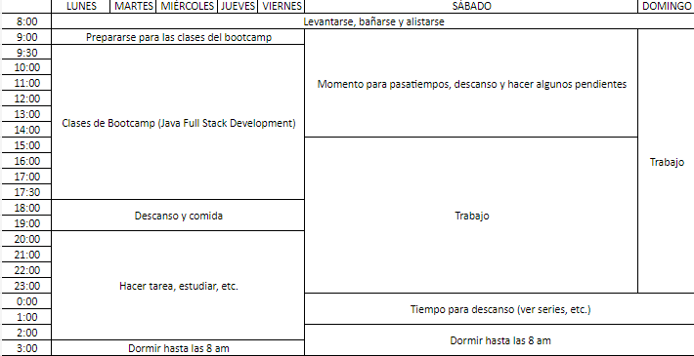

¿Qué es para mí la gestión del tiempo?

La gestión del tiempo se trata de planificar y organizar el cómo se utiliza el tiempo para maximizar la eficiencia y la productividad en el cumplimiento de objetivos y metas, ya sea a corto, mediano o largo plazo; lo cual, implica identificar tareas y actividades más importantes y relevantes, estableciendo prioridades a partir de la creación de un plan de acción para completarlas de una manera más eficiente.

También puede involucrar la eliminación de tareas innecesarias o menos importantes, con el propósito de enfocarse en las tareas que son críticas para conseguir la culminación de un determinado propósito. La gestión del tiempo puede ser aplicada tanto a nivel personal como laboral, académico y profesional, por tal motivo, me parece que, llevar a cabo la gestión del tiempo, es de suma importancia para el cumplimiento de las metas individuales o a nivel colectivo.

Además de esto, ayuda a prevenir la procrastinación, mejorar la capacidad de tomar decisiones más asertivas, orientadas a resultados favorables, de este modo, se puede mejorar la calidad de vida, ya que, entre mejor distribuido esté nuestro tiempo, se puede contar con momentos de ocio, que son benéficos para nuestra salud física, mental y emocional.

Otros beneficios resultados de la gestión del tiempo, también pueden ser el aumento de la autoconfianza y el deshacerse de los malos hábitos. De este modo, nos puede ayudar a aumentar nuestra autoestima al ver que estamos cumpliendo los propósitos que nos establecimos en algún determinado momento, aumentando la eficiencia en nuestras vidas.

-Asana. (s.f.). 10 consejos de gestión del tiempo respaldados por la ciencia. Recuperado el 14 de febrero de 2023, de <https://asana.com/es/resources/time-management-tips>

- Sodexo. (s.f.). Cómo hacer una buena gestión del tiempo en el trabajo. Recuperado el 14 de febrero de 2023, de <https://www.sodexo.es/blog/gestion-tiempo/>